Лабораторная работа № 2.
Аналитические модели размещения

Цель лабораторной работы
Получение навыков разработки аналитических моделей размещения и их использования для количественной и качественной оценки факторов, влияющих на оптимальное размещение производства.

Постановка задачи
Задача размещения производства состоит в выборе варианта расположения объектов, при котором оптимизируется некоторый показатель, характеризующий результативность размещения. Кроме определения оптимального размещения предприятий математические модели также можно использовать при расчете взаимосвязей параметров решаемой задачи. В этом случае используют аналитические модели размещения производства. При их формулировке часто пренебрегают характером распределения пунктов спроса на продукцию или источников ресурсов на территории, используя лишь их суммарные объемы. Размещаемое предприятие при этом располагается внутри рассматриваемой территории.

- Одноуровневое монопродуктовое производство.
Рассмотрим простейшую задачу размещения: одноуровневое монопродуктовое производство. В данном случае у нас имеется некий товар, которым мы хотим снабжать всех потребителей на заданной территории (объем выпуска товара совпадает с объемом его спроса). Наша задача – определить – сколько необходимо организовать предприятий по производству данного товара, так чтобы минимизировать его себестоимость с учетом доставки до потребителя.
Пусть известна общая площадь рассматриваемой территории – , которую будем измерять в квадратных километрах (км²) и суммарный годовой объем производства - единиц (ед.). Тогда концентрация производства, или его плотность, будет равна 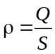 ед./км². Пусть также известны удельные затраты на транспортировку товара - , измеряемые в рублях за единицу товара на километр (руб./(ед.*км)), переменные затраты на производство - , руб./ед., годовые постоянные затраты для одного предприятия - , руб.
Обозначим 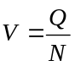 - среднегодовой объем производства товара на одном предприятии, ед. Здесь 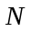 - количество предприятий (штук). Тогда себестоимость производства товара с учетом его доставки будет определяться следующей целевой функцией затрат:
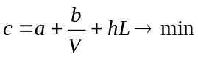, руб./ед, (1)
где - средневзвешенное расстояние транспортировки товара до потребителей.
Благодаря эффекту масштаба, чем больше объем производства на одном предприятии, тем ниже производственные затраты. В то же время это приводит к уменьшению количества предприятий, и, соответственно, увеличивает средневзвешенное расстояние транспортировки товара до потребителей. Определим, как связаны эти две важнейшие характеристики размещения - неизвестные и .
Пусть каждое предприятие способно обеспечить товаром потребителей, расположенных на площади , км². Данный параметр может быть связан с расстоянием транспортировки товара до потребителя по формуле
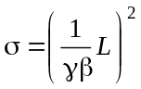,
где – коэффициент кривизны дорог 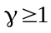;
– коэффициент согласования, зависящий от геометрии рассматриваемой территории.
Коэффициент кривизны дорог показывает, во сколько раз расстояние транспортировки товара по дороге между пунктами производства и потребления товара превышает удаленность объектов друг от друга по прямой. Этот показатель рассчитывается на основе статистических данных по дорогам на рассматриваемой территории.
Для определения коэффициента рассчитаем средневзвешенное расстояние транспортировки товара по прямой от центра территории площадью 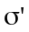 до произвольного ее участка:
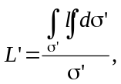
где – переменное расстояние доставки товара от пункта его производства до потребителя.
Возьмем правильный -угольник и введем декартову систему координат 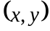 с центром, совпадающим с центром окружности радиуса 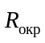, описывающей данный -угольник. Рассмотрим случай 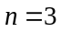. Для простоты расчетов разделим треугольник на 6 равновеликих частей и выделим штриховкой ту, которая будет лежать в плоскости положительных координат (рисунок 1).
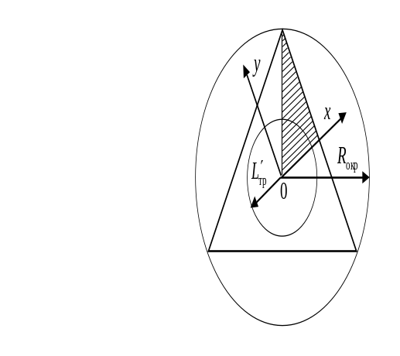
Рисунок 1 – Расчет средневзвешенной удаленности каждой точки
-угольника от его центра

Тогда средневзвешенное расстояние до центра в треугольном участке можно определить по формуле
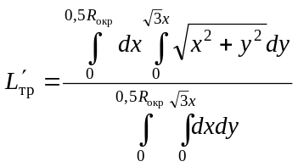.
В результате расчета получим 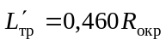, или 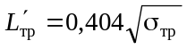, где 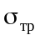 – площадь правильного треугольника. Таким образом, для средневзвешенного расстояния транспортировки в пределах треугольного участка, определяемого формулой
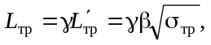
коэффициент равен 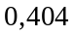.
Аналогично осуществляется расчет в случае 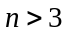. При этом для круга (обозначим для него ) радиуса 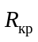 и площадью 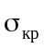 формулу расчета можно легко получить с использованием полярной системы координат 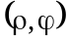:
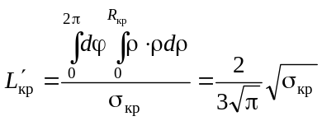.
Таким образом, форма территории размещения элементов распределенной производственной структуры оказывает определенное влияние на расстояние транспортировки товара, и, соответственно, на его себестоимость.
Количество пунктов производства товара может быть рассчитано по формуле
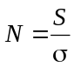.
Отсюда вытекает зависимость между объемом производства товара на предприятии и расстоянием его транспортировки до пункта потребления
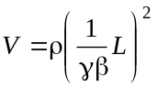. (2)
Подстановка правой части равенства (2) в выражение (1) вместо величины приводит к следующему виду целевой функции:
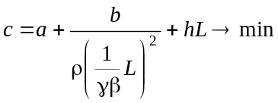. (3)
Таким образом, формула расчета себестоимости сведена к зависимости от расстояния транспортировки товара:
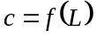.
Неизвестные определяются из условия
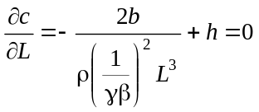.
Откуда определяется оптимальное расстояние транспортировки
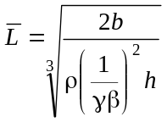. (4)
Поскольку
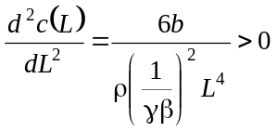,
то расстояние , рассчитанное по формуле (4), обеспечивают минимум функции (3).

- Двухуровневое монопродуктовое производство.
Многие виды производства характеризуются тем, что кроме основного, главного, производства, имеют еще дополнительный этап -– подготовительный. Например, при производстве топлива из древесных отходов возникает необходимость в их предварительной подготовке (сушка, складирование и т.д.) вблизи лесосеки, в пунктах накопления сырья. В данном случае целевая функция также будет включать затраты на подготовку сырья и его доставку до пунктов производства товара. Таким образом, здесь выделяются 2 производственных уровня: 1 – подготовительный, который включает в себя пункты накопления (подготовки) сырья, 2 – основной, который включает в себя пункты производства – предприятия.
Сразу сделаем допущения, аналогичные тем, которые учитывались в одноуровневой модели, – будем оперировать суммарными значениями запасов сырья и потребности в продукции. При этом параметры и величины, относящиеся к сырью, будет отмечать с индексом “с”, к основной продукции – с индексом “т”. В данном случае концентрация сырья (с.) будет определяться выражением 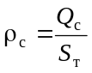, ед.с./год/км², концентрация продукции (т.) – 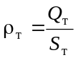, ед.т./год/км², где 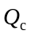, ед.с., и 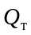, ед.т. - суммарные объемы сырья и продукции на территории 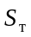, км².
Составим целевую функцию затрат:
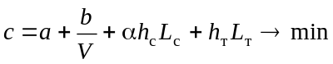, руб./ед, (5)
Здесь 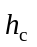 – удельные затраты на транспортировку сырья для производства продукции, руб./ед.с./км; 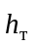 – удельные затраты на транспортировку продукции, руб./ед.т./км; 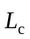 – расстояние транспортировки сырья до пункта производства продукции, км; 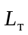 – расстояние транспортировки продукции до потребителя, км.; – коэффициент учета соотношения между объемом производства продукции и необходимым объемом сырья, ед.с./ед.т.
Для учета запасов сырья модель должна быть дополнена ограничением, отражающим баланс между потенциалом сырья и потребностью в продукции:
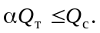 (6)
Определим зависимость между расстояниями транспортировки сырья и продукции. Потенциал сырья и потребность в нем определяют соотношение между площадями территорий сбора сырья и снабжения продукцией
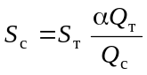, (7)
где 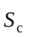– площадь территории сбора сырья для производства продукции, км² 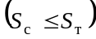.
Определим площадь территории сбора сырья одним пунктом производства промежуточной продукции 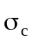, км², выражением
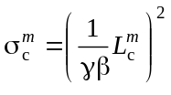. (8)
Аналогично территория, снабжаемая одним пунктом производства продукции 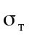, км², определяется выражением
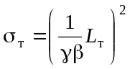. (9)
Используя формулы (8), (9) и предполагая, что
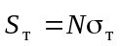, 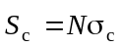,
выражение (7) можно свести к зависимости между расстояниями транспортировки сырья и продукции
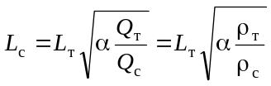. (10)
Согласно (2),
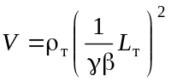. (11)
Подстановка правых частей равенств (10) и (11) в выражение (5) вместо величин и 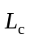 соответственно приводит к следующему виду целевой функции (5) при ограничении (6):
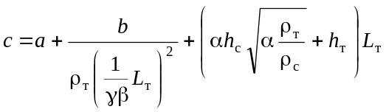. (12)
Таким образом, формула расчета совокупных затрат вновь сведена к зависимости от расстояния транспортировки продукции:
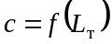.
Неизвестные 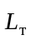 определяются из условия
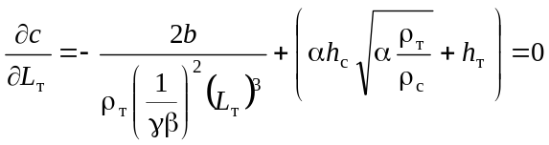.
Откуда определяется оптимальное расстояние транспортировки, обеспечивающее минимум функции (12)
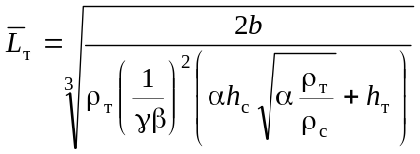.
- Двухуровневое мультипродуктовое производство.
В данном случае параметры и переменные модели приобретают индекс , отвечающий за -й вид продукции.

Задание на лабораторную работу
I)
- Вывести значение в соответствии с вариантом.
- Построить математическую модель решаемой задачи.
- Построить график зависимости себестоимости продукции от средневзвешенного расстояния ее транспортировки.
- Сделать вывод о зависимости параметров размещения производства.
II)
- Построить математическую модель мультипродуктового производства для случая взаимозаменяемых и независимых продуктов.
- Привести пример двухуровневой организации производства и произвести аналогичный расчет себестоимости производимой продукции (данные примерные).

Содержание пояснительной записки
- Графическое отображение вывода значения коэффициента согласования геометрии рассматриваемой территории.
- Математическая модель решаемой задачи.
- График зависимости себестоимости продукции от средневзвешенного расстояния ее транспортировки.
- Оптимальные значения искомых параметров
- Вывод о взаимосвязи параметров размещения производства.

Используемое программное обеспечение
- Microsoft Office Standard 2007 (Open License: 42267924);

Варианты заданий на лабораторную работу

Для расчетов использовать следующие значения параметров
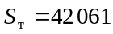 км²;
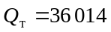 ед.т.;
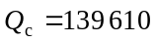 ед.с.;
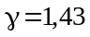.

Остальные параметры указаны в таблице вариантов.

№ | n |  | ,  руб./ед.т. | ,  руб./год. | 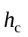, ,  руб./ед.с./км | 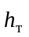, ,  руб./ед.т./км
 | 3 | 3,7 | 610,9 | 332 636,6 | 5,1 | 11,7
 | 4 | 3,7 | 473,3 | 780 031,4 | 5,1 | 11,7
 | 6 | 3,7 | 407,1 | 1 222 717,0 | 5,1 | 11,7
 | ∞ | 3,7 | 579,3 | 361 941,1 | 5,1 | 11,7
 | 3 | 4,2 | 2 348,6 | 1 399 698,4 | 1 | 3,5
 | 4 | 4,2 | 2 141,8 | 1 533 793,8 | 1 | 3,5
 | 6 | 4,2 | 1 966,8 | 2 073 710,0 | 1 | 3,5
 | ∞ | 4,2 | 2 413,2 | 764 087,7 | 1 | 3,5
 | 3 | 4 | 610,9 | 332 636,6 | 3,1 | 11,7
 | 4 | 4 | 473,3 | 780 031,4 | 3,1 | 11,7
 | 6 | 4 | 407,1 | 1 222 717,0 | 3,1 | 11,7
 | ∞ | 4 | 579,3 | 361 941,1 | 3,1 | 11,7
 | 3 | 3,9 | 2 348,6 | 1 399 698,4 | 2 | 3,5
 | 4 | 3,9 | 2 141,8 | 1 533 793,8 | 2 | 3,5
 | 6 | 3,9 | 1 966,8 | 2 073 710,0 | 2 | 3,5
 | ∞ | 3,9 | 2 413,2 | 764 087,7 | 2 | 3,5

Контрольные вопросы
      - Назовите факторы, влияющие на размещения производительных сил.
      - Области применения моделей размещения производства.
      - Объясните понятие «Эффект масштаба».
      - Взаимосвязь объема производства и расстояния транспортировки продукции.
      - Приведите примеры трехуровневой организации производства.
      - Приведите примеры мультипродуктового производства.
      - Объясните формирование постоянных и переменных производственных затрат.
      - Объясните формирование транспортных затрат.
      - Для чего используются аналитические модели размещения.

